企业申投诉 操作手册

菜单路径
招采子系统->>耗材招标管理->>申投诉管理->>企业申投诉

新增申（投）诉
点击【添加申投诉】按钮，进入新增编辑页面
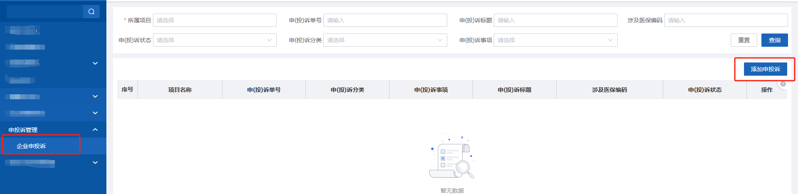
申投诉分类：
①选择申诉：点击【选择产品】，涉及品种为所选项目内本企业已提交的产品；
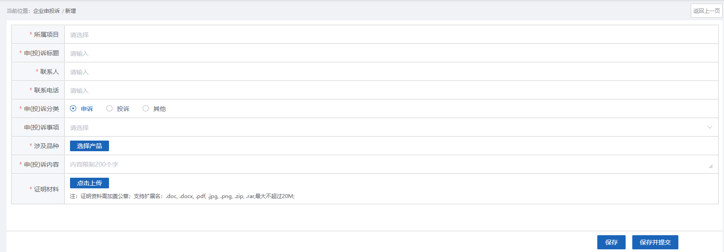
②选择投诉：选择投诉企业，点击【选择产品】，涉及品种为所选投诉企业在所属投诉项目中已提交的产品；
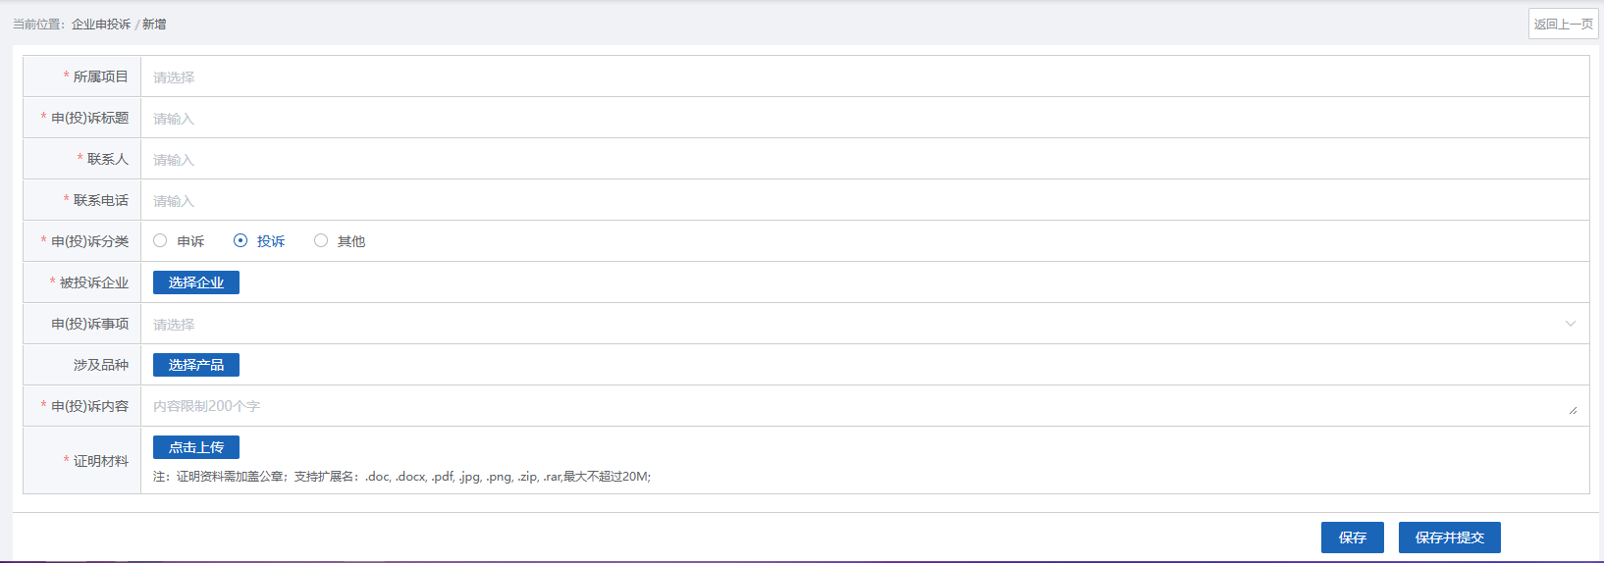
③选择其他：涉及品种的为所选项目内所有报名的产品，若选择了投诉企业则涉及品种为所选投诉企业在所选投诉项目中已提交的产品。
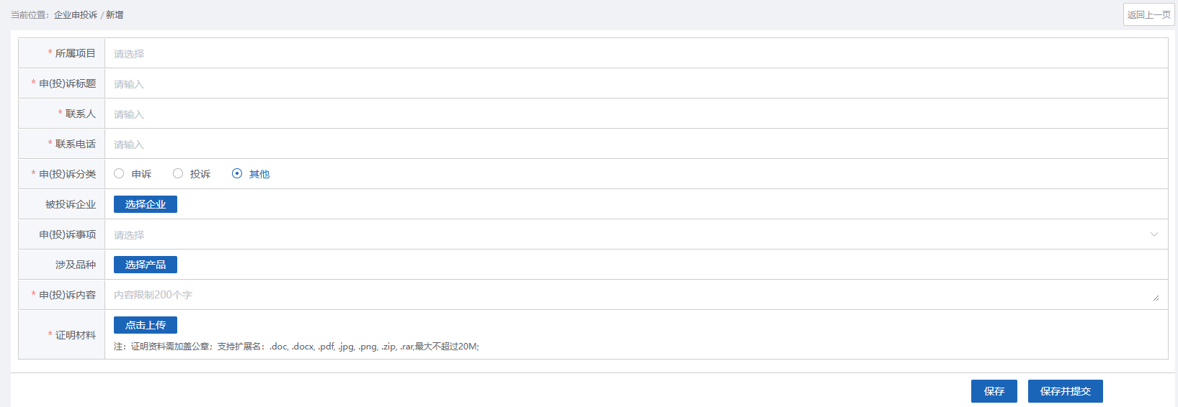
按页面要求输入正确信息后，点击【保存】按钮, 仅保存编辑的信息并未提交，此时申（投）诉状态为【待提交】，可在企业申投诉列表查看或修改。
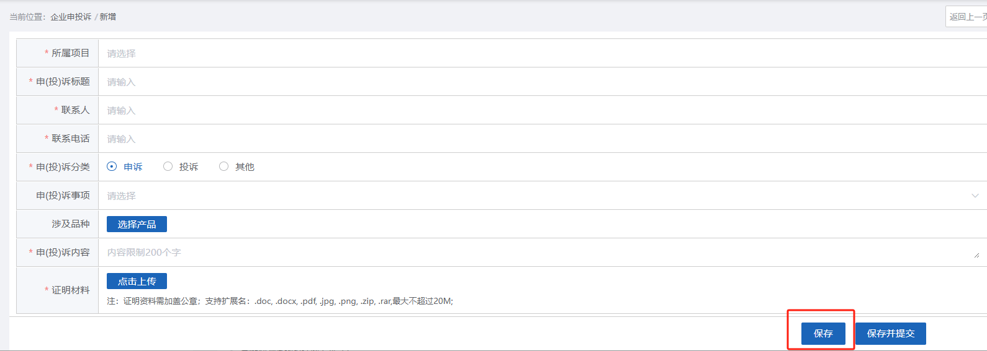
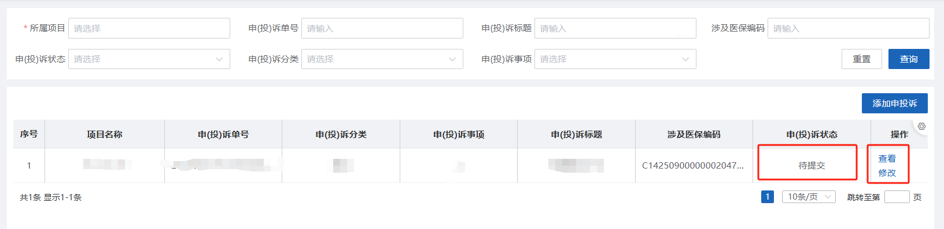
点击【保存并提交】按钮, 即提交管理端处理，申（投）诉状态为【待处理】。可在企业申投诉列表查看或撤回。
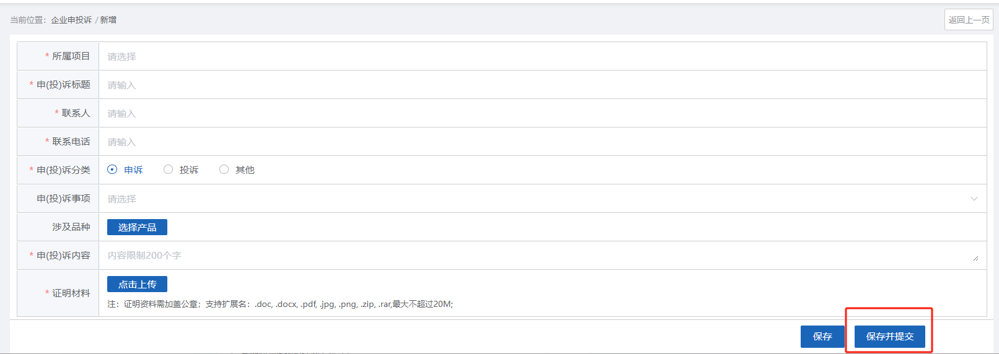
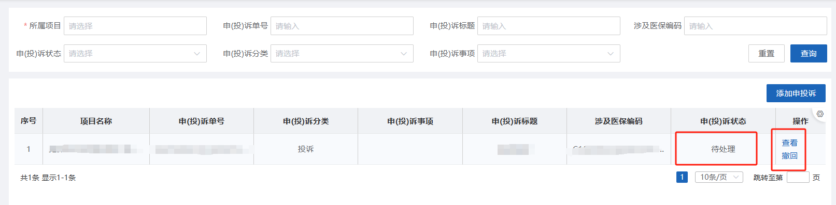

修改申（投）诉
申（投）诉状态为【待提交】时，点击【修改】进入详情页，可重新编辑。
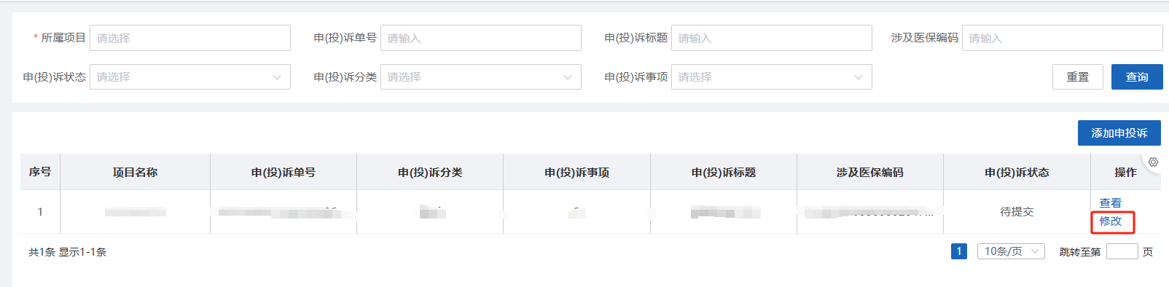
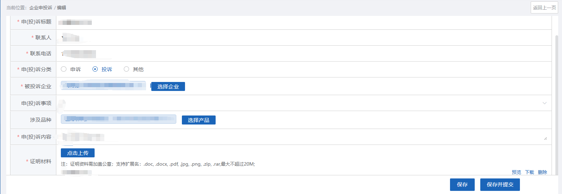

撤回申（投）诉
申（投）诉状态为【待处理】时，点击【撤回】即退回至【待提交】状态，点击修改可重新编辑。
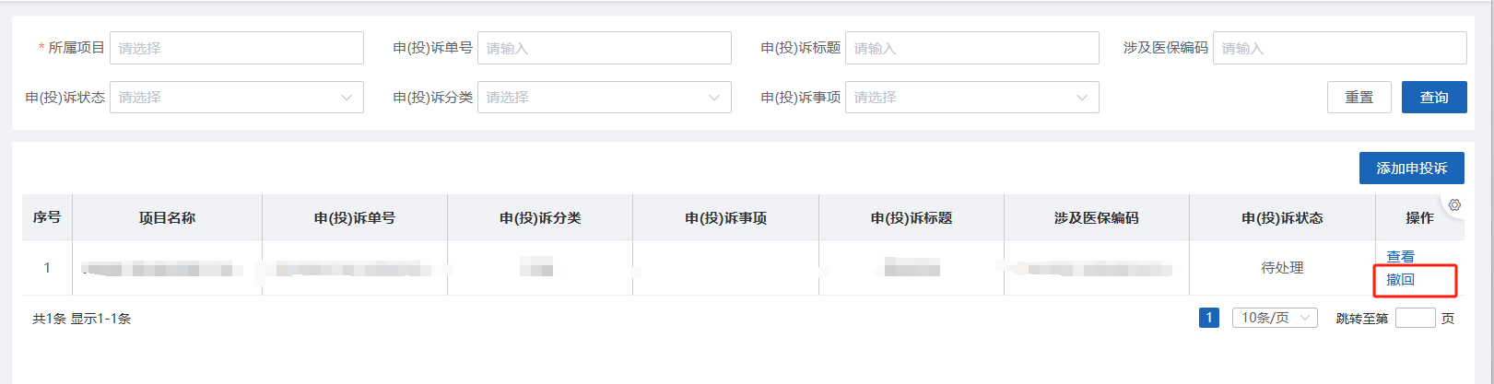

查看申（投）诉处理情况
管理端处理后的申（投）诉状态为【已处理】，点击【查看】，可查看处理详情
